**- přehled podle kategorií OK/EXTR/ERR/INET**

**- v kategorii "ERR"** *... subjekty s KIVS konektivitou komunikující stále po INET*

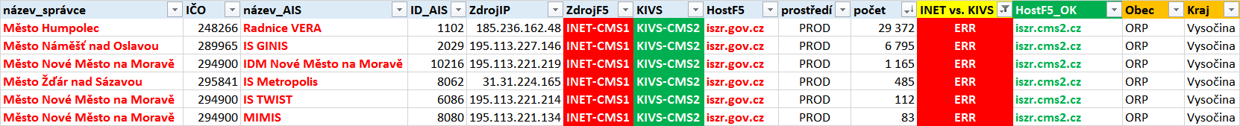

*detail k volání z AIS 1102 - Celkem vs. OK vs. Varování ...*

**- v kategorii INET***... top 20 z celkových 182*

*detail k volání z AIS 7103 - Celkem vs. OK vs. Varování ...*

**- a pro info bez ohledu na kategorie** ... top 30 největších konzumentů služeb ZR za 10/2023

